BAB I
PENDAHULUAN

Latar Belakang masalah
Sejarah tentang RSUP Dr. Soeradji Tirtonegoro pada awal mulanya dari sistem pengolahan data yang ada terutama untuk pengolahan data sebelumnya belum menggunakan komputer dan dilakukan dengan cara manual sehingga dirasakan kurang efisien dan banyak membutuhkan tenaga. Setelah dianalisa dan dipertimbangkan untuk mengatasi dari masalah itu, terlebih lagi sekarang dengan adanya komputer maka RSUP Dr. Soeradji Tirtonegoro untuk pengolahan datanya menggunakan komputer dan meninggalkan cara manual sampai sekarang ini. Sebelum pengolahan data menggunakan komputer atau bisa dibilang manual ada berbagai kelemahan-kelemahan yang ada misalnya kurang efisien, butuh waktu banyak, penyimpanan file berkas kurang rajin atau tidak tahan lama.
Seiring dengan adanya era globalisasi jaman dimana persaingan untuk mencapai kesuksesan semakin ketat, sehingga perkembangan ilmu di bidang informatika dan komputer sekarang ini sangatlah dirasakan pengaruhnya disegala bidang disiplin ilmu. Hal ini tidak dapat dipungkiri apalagi dengan penanganan data dan informasi yang mempunyai peran sebagai pengendali organisasi serta sebagai sumber-sumber informasi dalam mengambil keputusan, kemajuan dalam ilmu informatika ini sangat membawa dampak positif bagi ilmu-ilmu yang lain, maka itu diperlukan peralatan pengolahan data yang lebih modern dan dapat menghasilkan informasi yang lebih cepat.
Adanya kebutuhan informasi yang harus dipenuhi dengan secepatnya, maka manusia dengan segala aktivitasnya cenderung untuk menggunakan peralatan yang lebih mutakhir. Peralatan yang sedang berperan penting dan semakin hari semakin pesat perkembangannya dijaman sekarang adalah komputer, karena komputer sebagai alat pengolah data dapat memberikan banyak kemudahan kepada manusia, dan yang lebih penting lagi dapat menghasilkan informasi yang lebih cepat dan akurat.
Akan tetapi komputer tidak dapat bekerja tanpa adanya campur tangan manusia, karena komputer hanya sebagai alat bantu yang dapat menghasilkan suatu informasi dangan pengendalian manusia. Pengendalian yang dilakukan manusia adalah berupa perintah-perintah yang dapat dimengerti dan dilaksanakan oleh komputer. Perintah-perintah ini disebut program. Dengan menggunakan perintah-perintah inilah yang nantinya dapat menyelesaikan suatu masalah sehingga akan mendapatkan informasi yang diinginkan . komputer hanya menyediakan fasilitas-fasilitas dalam bentuk perintah-perintah, dan manusia sebagai pelaksananya.
Adapun kemampuan yang dimiliki komputer dalam melaksanakan tugasnya diantaranya adalah :
1. Dapat bekerja dengan kecepatan tinggi.
2. Mempunyai tingkat ketelitian yang tinggi.
3. Kemampuan mengingat yang besar.
4. Menghemat penggunaan tenaga atau pikiran manusia.
Mengingat semakin kompleksnya masalah dan perkembangan teknologi yang semakin maju, maka komputer sangatlah cocok dipakai untuk menyelesaikan masalah terutama masalah yang sangat kompleks. Dari sekian banyak masalah yang harus ditangani, salah satu diantaranya adalah penggunaan komputer dalam pengolahan data pasien rawat jalan di–RSUP Dr. Soeradji Tirtonegoro Klaten.

1.2 Pokok Masalah
Dari uraian latar belakang diatas, dapat diketahui bahwa kemampuan teknologi informasi yang sudah berkembang dengan pesat, belum dimanfaatkan secara optimal. Maka Pokok masalah yang dibahas dalam karya tulis ini adalah Sistem Pengolahan Data Pasien Rawat Jalan di-RSUP Dr. Soeradji Tirtonegoro Klaten yang menangani pasien rawat jalan baik pasien baru maupun pasien lama, pasien rawat inap dan pasien rawat bersalin.

1.3 Batasan Masalah
Dengan banyaknya permasalahan yang ada di-RSUP Dr. Soeradji Tirtonegoro Klaten maka pada penulisan karya tulis ini dibatasi hanya pengolahan data pasien rawat jalan baik pasien lama maupun pasien baru sedangkan, pengolahan data rawat inap, UGD tidak dibahas pada penelitian ini. Selain itu data perhitungan biaya transaksi resep dan obat juga tidak dibahas dalam karya tulis ini.

1.4 Tujuan Karya Tulis
Tujuan penulisan karya tulis ini adalah :
- Mengaplikasikan ilmu pengetahuan yang telah diperoleh selama memperoleh pendidikan di bangku kuliah.
- Membantu dan mempermudah dalam pengolahan data pasien rawat jalan di-RSUP Dr. Soeradji Tirtonegoro.

1.5 Metode Pengumpulan Data
Untuk mendukung kelengkapan serta kelancaran dalam pembuatan karya tulis ini digunakan metode pengumpulan data sebagai berikut ini.
- Wawancara
Wawancara langsung dilakukan dengan pegawai bagian administrasi RSUP Dr. Soeradji Tirtonegoro Klaten.
- Studi pustaka
Studi pustaka dilakukan dengan mengambil data dan membaca bahan-bahan untuk teori yang diperlukan sebagai landasan dalam penyusunan karya tulis ini.

1.6 Sistematika Karya Tulis
Sistematika karya tulis ini secara keseluruhan adalah sebagai berikut.

BAB I. PENDAHULUAN
Dalam bab ini berisikan latar belakang masalah, pokok masalah, batasan masalah, tujuan penulisan, metode pengumpulan data, dan sistematika penulisan karya tulis.

BAB II. LANDASAN TEORI
Dalam bab ini akan dijelaskan tentang tinjauan umum, tahap pengolahan data, tahap pembuatan laporan, dan sekilas tentang Delphi 5.

BAB III. PERANCANGAN SISTEM
Bab ini berisi tentang perancangan sistem pengolahan data pasien rawat jalan di RSUP Dr. Soeradji Tirtonegoro Klaten. Perancangan ini mencakup Struktur Table, Diagram E-R (relasi antar table), Perancangan Sistem serta penjelasannya, Perancangan Masukan (input), Perancangan Keluaran (output), serta perangkat lunak serta perangkat keras.

BAB IV. IMPLEMENTASI SISTEM
Bab ini berisi tentang pengoperasian program dan pemakaiannya oleh pengguna sehingga dapat menghasilkan informasi sesuai dengan yang diperlukan.
BAB V. PENUTUP
Dalam bab ini berisikan tentang kesimpulan dan saran.
DAFTAR PUSTAKA
LAMPIRAN-LAMPIRAN

BAB II
LANDASAN TEORI

2.1 Tinjauan Umum RSU Dr. Soeradji Tirtonegoro Klaten
RSUP Dr. Soeradji Tirtonegoro yang beralamat di Jl. Dr RT Suradji Tirtonegoro Klaten (0272) 321041, 322201, 322164, Fax. (0272) 321104, Email : rsdst@indosat.net.id yang merupakan suatu institusi pelayanan kesehatan yang memberikan pelayanan kesehatan kepada segenap lapisan masyarakat.
Instalasi unit rawat jalan adalah salah satu unit yang ada di-RSUP Dr. Soeradji Tirtonegoro Klaten yang bertugas melayani kepentingan pasien yang akan berobat jalan.
Instalasi rawat jalan merupakan unit penyelenggara teknis dibawah direktur yang menyelenggarakan pelayanan keperawatan untuk menunjang kegiatan pelayanan medis bagi pasien yang tidak gawat, darurat, serta tidak perlu untuk rawat inap yang selanjutnya disebut pasien rawat jalan.
Tugas instalasi rawat jalan menitik beratkan pada penatalaksanaan operasional pada kegiatan pelayanan berupa penyediaan sumber daya baik tenaga, sarana, prasarana, dan kebijaksanaan untuk memperlancar pelaksanaan kegiatan pelayanan medis dan pelayanan keperawatan pasien rawat jalan. Dalam melaksanakan tugasnya instalasi rawat jalan dapat dikoordinasikan dengan instalasi atau unit kerja lain yang terkait, sehingga penatalaksanaan pasien rawat jalan di-RSUP Dr. Soeradji Tirtonegoro Klaten dapat berhasil guna, dan berdaya guna.
Kegiatan instalasi rawat jalan meliputi manajemen sumber daya Rumah Sakit dan pelayanan keperawatan yang menunjang pelayanan medis dalam rangka mewujudkan fungsi pelayanan kesehatan Rumah Sakit kepada masyarakat.
Dalam prakteknya pelayanan yang dilaksanakan sehari-hari masih terkesan lamban, karena pengolahan data masih ada dikerjakan secara manual mengingat setiap hari semakin banyak data yang diolah dan semakin komplek permasalahan yang harus ditangani. Apabila hal ini masih dikerjakan secara manual tentunya akan timbul kesulitan yang akan mengganggu kelancaran kerja dan tidak efisiennya waktu yang digunakan.
Sehubungan hal tersebut diatas, serta untuk mendapatkan informasi yang tepat waktu, dan akurat maka sudah sepantasnya Unit Rawat Jalan di-RSUP Dr. Soeradji Tirtonegoro Klaten menggunakan suatu sistem otomatisasi yang disebut komputerisasi.

2.2 Pengertian Sistem
Mempelajari sistem haruslah mengetahui terlebih pengertian dari sistem itu sendiri. Definisi sistem adalah kumpulan dari elemen-elemen atau komponen-komponen atau subsistem-subsistem yang saling berinteraksi dengan tujuan tertentu. Jadi suatu sistem dapat terdiri dari beberapa subsistem-subsistem atau bagian yang saling berinteraksi dan saling berhubungan membentuk suatu kesatuan sehingga tujuan atau sasaran sistem tersebut dapat tercapai.
Suatu sistem mempunyai karakteristik atau sifat-sifat tertentu, yaitu mempunyai komponen, batas sistem, lingkungan luar sistem, penghubung, masukan, keluaran, pengolah dan sasaran. Dengan demikian suatu sistem haruslah sebagai suatu kesatuan yang bulat dan tidak terpisahkan antara satu dengan yang lain.

2.3 Normalisasi
Proses normalisasi mempunyai pengelompokan data elemen menjadi tabel-tabel yang menunjukkan entitas dan relasinya. Proses normalisasi selalu diuji pada beberapa kondisi, yaitu kemungkinan adanya kesulitan pada saat menambah, menghapus, mengubah, membaca pada suatu basis data. Bila ada kesulitan pada pengujian tersebut, maka dipecahkan pada beberapa tabel lagi atau dengan kata lain perancangan tabel belum mencapai basis data yang optimal.
Pada proses normalisasi ini perlu dikenal terlebih dahulu mengenai definisi dari tahap-tahap normalisasi. Tahap-tahap normalisasi terdiri dari :
- Bentuk tidak normal (unnormalized form).
Bentuk ini merupakan kumpulan data yang akan direkam, tidak ada keharusan untuk mengikuti suatu format tertentu, bisa saja data tidak lengkap atau terdapat duplikasi (redundancy).
- Bentuk normal ke satu (1NF / first normal form).
Bentuk normal ke satu mempunyai ciri khas yaitu setiap data dibentuk dalam file data datar / rata, data dibentuk satu record demi satu record dan nilai dari field-field berupa atomic value.
- Bentuk normal ke dua (2NF / second normal form).
Bentuk normal ke dua mempunyai syarat yaitu bentuk data telah memenuhi kriteria bentuk normal ke satu. Atribut bukan kunci haruslah bergantung secara fungsi kepada kunci utama / primary key. Sehingga untuk membentuk normal kedua haruslah sudah ditentukan kunci-kunci field. Kunci field haruslah unik dan dapat mewakili atribut lainya yang menjadi anggotanya.
- Bentuk normal ke tiga (3NF / third normal form).
Untuk membentuk normal ke tiga, maka relasi haruslah dalam bentuk normal ke dua dan semua atribut bukan kunci harus bergantung hanya pada kunci utama secara menyeluruh.
- Boycode code normal form (BCNF).
BCNF mempunyai aturan yang lebih ketat dari bentuk normal ke tiga. Untuk menjadi BCNF relasi harus dalam bentuk normal ke tiga dan setiap atribut harus bergantung fungsi pada atribut super key.

2.4 Sekilas Tentang Delphi 5.0
Bahasa pemrograman Delphi merupakan salah satu pendukung dalam dunia perangkat lunak yang mudah diterima oleh para pemrograman basis data. Bahasa pemrograman Delphi adalah salah satu bahasa pemrograman visual yang menggabungkan kemampuan obyek (basis obyek) dan pemrograman yang dikendalikan oleh kejadian (event driven).
Delphi merupakan perangkat lunak yang mempunyai kemampuan handal untuk pengolahan data serta membangun aplikasi database. Melihat kemampuan Delphi tersebut dan dengan dukungan komputer saat ini, menimbulkan suatu keinginan untuk mengembangkan Pengolahan Data Pasien Rawat Jalan di RSUP Dr. Soeradji Tirtonegoro dengan menggunakan bahasa pemrograman Delphi.
Delphi mempunyai fasilitas-fasilitas khusus untuk menangani operasi-operasi seperti fasilitas untuk menangani pembuatan laporan, yaitu report, fasilitas
query serta tipe data yang cukup banyak seperti tipe data character (Alpha), tipe data numerik, tipe data number, tipe data date, tipe data memo, tipe data logical, dan tipe data binary. Kemampuan Delphi yang didukung dengan fasilitas yang dimiliki akan memudahkan untuk membuat progam aplikasi Pengolahan Data Unit Rawat Jalan di Poliklinik Umum dan Rumah Bersalin Dr. Soeradji Tirtonegoro Klaten.
Sebuah program aplikasi Windows minimal menggunakan sebuah form. Form tidak lain adalah bagian yang melandasi tampilan program, seperti sebuah formulir atau selembar kertas kosong yang diatasnya bisa diletakkan berbagai komponen, pada form inilah berbagai kontrol diletakkan.
Didalam lingkungan Delphi berbagai kontrol disediakan sebagai komponen antar muka kepada pemakai antara lain :
- Komponen Frame adalah container untuk komponen-komponen. Frame dapat bersarang di dalam form-form atau frame-frame lainnya.
- Komponen MainMenu dipakai untuk membuat menu bar dan menu drop down. Komponen ini visual.
- Komponen PopUpMenu untuk membuat menu PopUp yang akan muncul jika user mengklik tombol kanan dari mouse.
- Komponen label dipakai untuk menempatkan teks di dalam form.
- Komponen Edit dipakai untuk menerima satu baris teks yang merupakan masukan dari user.
- Komponen Memo dipakai untuk memasukkan atau menampilkan beberapa teks.
- Komponen Button dipakai untuk membuat button yang akan untuk memilih option di dalam apikasi.
- Komponen CheckBox untuk memilih atau membatalkan pilihan, caranya dengan mengklik pada checkbox.
- Komponen RadioButton dipakai untuk memberikan sekumpulan option dan hanya satu yang dapat dipilih.
- Komponen ListBox dipakai untuk membuat sebuah daftar item dan user dapat memilih salah satu di antaranya.
- ComboBox adalah komponen seperti ListBox tetapi memiliki unsur seperti komponen Edit. Dengan ComboBox user dapat memilih option yang diberikan atau mengetikkan teks ke dalam kotak.
- Komponen GroupBox adalah sebuah container yang dipakai untuk mengelompokkan kontrol-kontrol dan container (RadioButton, CheckBox dan lain-lain) yang berhubungan.
- Komponen RadioGroup adalah kombinasi dari GroupBox dan RadioButton, didesain untuk membuat sekelompok radio button.
- Komponen Panel adalah container juga. Panel dapat dipakai untuk membuat status bar, tool bar dan tool pallete.

BAB III
PERANCANGAN SISTEM

3.1 Perancangan sistem
Sebelum suatu sistem informasi dikembangkan, terlebih dahulu dimulai dengan adanya suatu kebijaksanaan dan perencanaan sistem yang baik diharapkan pengembangan sistem yang baru akan dapat berjalan sesuai dengan keinginan. Kebijakan sistem merupakan landasan dan dukungan dari manajemen untuk membuat perencanaan sistem secara umum. Selanjutnya perencanaan sistem merupakan pedoman atau tuntunan untuk melakukan pengembangan sistem.
Tujuan dari perancangan sistem adalah untuk memberikan gambaran secara umum tentang pengembangan sistem yang baru. Desain sistem secara umum digunakan untuk mengidentifikasikan kompnen-komponen sistem informasi yang akan didesain secara lebih terinci. Desain terinci dimaksudkan sebagai tuntunan bagi pelaksanaan pengembangan sistem dalam mengimplementasikan permasalahan kedalam sistem yang baru.

3.2 Perangkat Pendukung

3.2.1 Sistem Perangkat Keras

Sistem perangkat keras merupakan komponen komputer secara fisik yang terdiri dari CPU, keyboard, monitor, Disk Drive, printer dan lain-lain. Atau dapat dikatakan bahwa perangkat keras tersebut terdiri dari unit masukan, unit pengolah dan unit keluaran. Perangkat keras yang digunakan untuk mendukung jalannya Sistem Pengolahan Data Pasien Rawat Jalan di RSUP Dr. Soeradji Tirtonegoro adalah perangkat komputer yang kompatibel dengan intel pentium 166 PC atau diatasnya, minimal dengan 8 MB RAM, monitor SVGA, Hard disk drive dan printer.

3.2.2 Sistem Perangkat Lunak
Sistem perangkat lunak merupakan program-program yang diperlukan untuk menjalankan perangkat kerasnya. Diantaranya adalah bahasa pemrograman, sistem operasi dan program aplikasi. Adapun bahasa pemrograman yang digunakan untuk menyelesaikan permasalahan ini adalah bahasa pemrograman DELPHI 5.0 dengan sistem operasi microsoft windows 95 / 98.

3.3 Perancangan Basis Data
Basis data merupakan bentuk pengorganisasian data pada media eksternal (disk) dengan tujuan mempermudah pengaksesan (penyimpanan maupun pengambilan data).
Sebelum dilakukan proses pengolahan data perlu dibuat suatu berkas data yang nantinya dapat digunakan untuk penyimpanan, pengaksesan dan pembuatan laporan.
Adapun berkas yang digunakan adalah sebagai berikut :
- Pembentukan Tabel Poli.
Tabel Poli digunakan untuk merekam seluruh data poliklinik. Spesifikasi tabel ini adalah sebagai berikut:
Nama tabel : Poli.db
Panjang record : 32 byte
Field kunci : Kd_Poli
Tipe kunci : Character
Perancangan struktur tabel Poli.db ada pada tabel 3.1
Tabel 3.1. Struktur tabel poli.db
No | Nama Field | Type | Lebar | Keterangan
1 | Kd_Poli * | A | 7 | Kode Poliklinik
2 | Nm_Poli | A | 25 | Nama Poliklinik

- Pembentukan Tabel Dokter
Tabel Dokter ini digunakan untuk merekam seluruh data Dokter. Spesifikasi tabel ini adalah sebagai berikut:
Nama tabel : Dokter.db
Panjang record : 89 byte
Field kunci : Kd_Dok
Tipe kunci : Character
Perancangan struktur tabel Dokter.db ada pada tabel 3.2
Tabel 3.2. Struktur tabel dokter.db
No | Nama Field | Type | Lebar | Keterangan
1 | Kd_Dok * | A | 7 | Kode Dokter
2 | Kd_Poli ** | A | 7 | Kode Poliklinik
4 | Nm_Dok | A | 35 | Nama Dokter
5 | Alm | A | 40 | Alamat Dokter

- Pembentukan Tabel Pasien
Tabel Pasien digunakan untuk merekam seluruh data Pasien. Spesifikasi tabel ini adalah sebagai berikut:
Nama tabel : Pasien.db
Panjang record : 116 byte
Field kunci : NO_CM
Tipe kunci : Character
Perancangan struktur tabel Pasien.db ada pada tabel 3.3
Tabel 3.3. Struktur tabel pasien. db
No | Nama Field | Type | Lebar | Keterangan
1 | No_CM * | A | 7 | Nomer Catatan Medik
2 | Tgl_Daft | D | 8 | Tanggal Daftar
3 | Nm_Pas | A | 35 | Nama Pasien
4 | Alm_pas | A | 40 | Alamat Pasien
5 | Tgl_Lahir | D | 8 | Tanggal Lahir
6 | Sex | B | 1 | Jenis Kelamin  1 : Laki-laki  2 : Perempuan
7 | Gol_drh | A | 2 | Golongan Darah  1 : A  2 : B  3 : AB  4 : O
8 | Pekerjaan | A | 15 | Pekerjaan

- Pembentukan Tabel Periksa Pasien
Tabel Periksa Pasien digunakan untuk merekam seluruh data Periksa Pasien.
Spesifikasi tabel ini adalah sebagai berikut:
Nama tabel : Periksa.db
Panjang record : 127 byte
Field kunci : Kd_Periksa
Tipe kunci : Character
Perancangan struktur tabel Diagnosa ada pada tabel 3.4
Tabel 3.4. Struktur tabel diagnosa. db
No | Nama Field | Type | Lebar | Keterangan
1 | Kd_Periksa * | A | 7 | Kode Periksa
2 | No_CM * * | A | 7 | Nomer Catatan Medik
3 | Kd_Dok ** | A | 7 | Kode Dokter
4 | Kd_poli ** | A | 7 | Kode poliklinik
5 | Tgl_Periksa | D | 8 | Tanggal Periksa
6 | Keluhan | A | 50 | Keluhan
7 | Suhu_Bdn | A | 3 | Suhu Badan
8 | Tek_Drh | A | 3 | Tekanan Darah
9 | Nm_Diag | A | 35 | Nama Diagnosa

- Pembentukan Tabel Resep
Tabel Resep ini digunakan untuk merekam seluruh data Resep Pasien.
Spesifikasi tabel ini adalah sebagai berikut:
Nama tabel : Resep.db
Panjang record : 22 byte
Field kunci : NO_CM
Tipe kunci : Character
Perancangan struktur tabel Resep.db ada pada tabel 3.5.
Tabel 3.5. Struktur tabel resep. db
No | Nama Field | Type | Lebar | Keterangan
1 | NO_CM * | A | 7 | Nomor catatan medik
2 | Kd_Periksa ** | A | 7 | Kode Periksa
3 | Kd_Obat ** | A | 5 | Kode Obat
4 | Jumlah | N | 3 | Jumlah obat

- Pembentukan Tabel Obat
Tabel Obat ini digunakan untuk merekam seluruh data Obat.
Spesifikasi tabel ini adalah sebagai berikut:
Nama tabel : Obat.db
Panjang record : 104 byte
Field kunci : Kd_Obat
Tipe kunci : Character
Perancangan struktur tabel obat.db ada pada tabel 3.6.
Tabel 3.6. Struktur tabel obat. db
No | Nama Field | Type | Lebar | Keterangan
1 | Kd_obat * | A | 7 | Kode obat
2 | Nm_Obat | A | 20 | Nama Obat
3 | Jen_Obat | A | 10 | Jenis Obat :  1. Tablet  2. Sirup  3. Bubuk  4. Salep  5. Pil  6. Cair
4 | Dosis | A | 3 | Dosis Obat
5 | Satuan | A | 10 | Satuan : 1. Gram  2. Miligram  3. Mililiter  4. Buah  5. Botol
6 | Harga_Satuan | N | 9 | Harga Satuan Obat
7 | Ket_Obat | A | 45 | Keterangan Cara Pakai

3.4 Relasi antar tabel
Relasi antar tabel dari sistem pengolahan data pasien rawar jalan di RSUP Dr. Soeradji Tirtonegoro dapat dilihat seperti pada gambar berikut ini:

Gambar 3.1 Hubungan antar tabel

Keterangan :
* : Kunci Primer
** : Kunci Tamu
3.5 Bagan Alir Sistem
Untuk menyelesaikan permasalahan pengolahan data dengan komputer diperlukan suatu diagram alir yang menggambarkan langkah-langkah kerja yang akan dilakukan oleh pembuat program, dari proses pembentukan tabel hingga pada pembentukan laporan. Dari proses-proses yang ada dan penyusun ketahui maka dapat dibuat diagram alir sistem seperti dibawah ini :

SISTEM PENGOLAHAN DATA PASIEN RAWAT JALAN

DI-RSUP Dr. SOERADJI TIRTONEGORO KLATEN

Gambar 3.2 Bagan Alir Sistem
Keterangan :
1. Daftar poliklinik. 5. Data hasil periksa pasien per poliklinik.
2. Daftar seluruh dokter. 6. Data resep obat hasil periksa per pasien
3. Data setiap Pasien 7. Daftar obat.
4. Data pasien per periode

3.5.1 Penjelasan Sistem

Dalam rancangan sistem ini terdiri dari enam buah tabel. Tabel-tabel tersebut adalah tabel poli, tabel dokter, tabel pasien, table Periksa Pasien, tabel resep Obat, dan tabel Obat. Semua tabel berekstensi db yang berfungsi untuk menyimpan data-data yang dibutuhkan. Proses perekaman data dalam setiap tabel ini ada yang hanya melibatkan satu tabel saja, tetapi ada pula yang melibatkan beberapa tabel sekaligus. Demikian pula halnya untuk menyajikan laporan dan informasi.
- Poli.db
Tabel ini berfungsi untuk merekam seluruh data yang berhubungan dengan data poliklinik diantaranya adalah kode poliklinik, dan nama poliklinik.
- Dokter.db
Tabel ini berfungsi untuk merekam seluruh data yang berhubungan dengan data dokter diantaranya adalah kode dokter, kode poliklinik, nama dokter dan alamat dokter.
- Pasien.db
Tabel ini berfungsi untuk merekam seluruh data yang berhubungan dengan data pasien diataranya adalah nomor catatan medik, tanggal daftar, nama pasien, alamat pasien, tanggal lahir, jenis kelamin, golongan darah, dan pekerjaan.

- Periksa Pasien.db
Tabel ini berfungsi untuk merekam seluruh data yang berhubungan dengan data Periksa Pasien diataranya adalah kode periksa, tanggal periksa, nomor catatan medik, kode dokter, kode poliklinik, keluhan, suhu badan, tekanan darah, nama diagnosa.
- Resep.db
Tabel ini berfungsi untuk merekam seluruh data yang berhubungan dengan data resep diantaranya adalah Nomor catatan medik, kode periksa, kode obat dan jumlah.
- Obat.db
Tabel ini berfungsi untuk merekam seluruh data yang berhubungan dengan data Obat diantaranya adalah kode obat, nama obat, jenis obat, satuan, dosis, harga satuan dan keterangan obat.

3.6 Perancangan Input/Masukan
Setelah perancangan basisdata dirancang, maka perancangan Input masukan dapat dibuat. Untuk perancangan masukan dari Pengolahan Data Pasien Rawat Jalan di RSUP Dr. Soeradji Tirtonegoro adalah sebagai berikut :
- Perancangan masukan data poliklinik digunakan untuk memasukkan data-data poliklinik. Bentuk perancangannya adalah sebagai berikut :
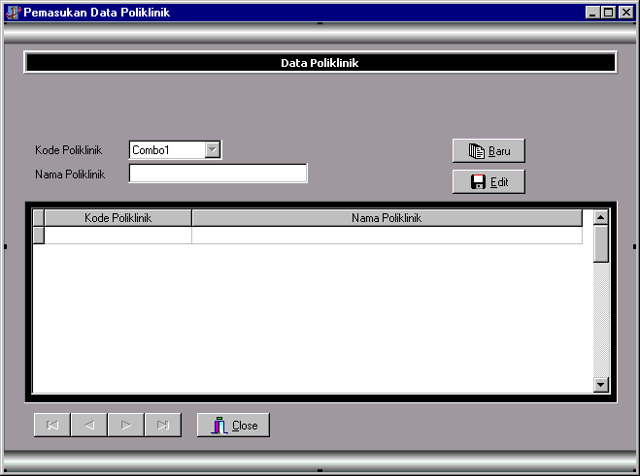

Gambar 3.3 Perancangan masukan data poliklinik
- Perancangan masukan data dokter digunakan untuk memasukkan data-data dokter. Bentuk perancangannya adalah sebagai berikut :
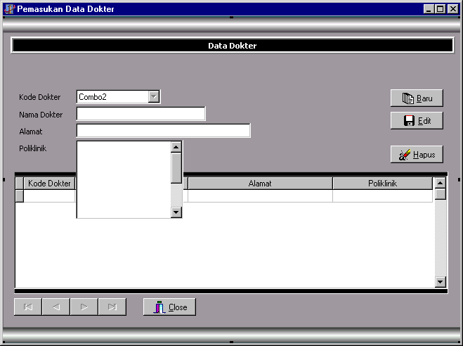

Gambar 3.4. Perancangan masukan data dokter

- Perancangan masukan data pasien digunakan untuk memasukkan data-data pasien. Bentuk perancangannya adalah sebagai berikut :
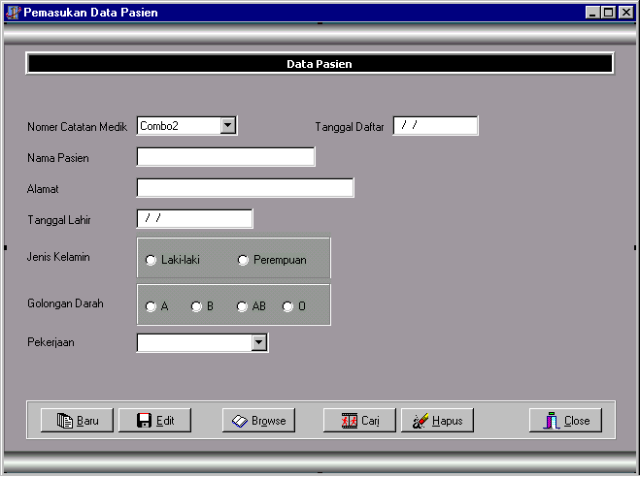

Gambar 3.5. Perancangan masukan data pasien
- Perancangan masukan data periksa pasien digunakan untuk memasukkan data-data hasil periksa. Bentuk perancangannya adalah sebagai berikut :
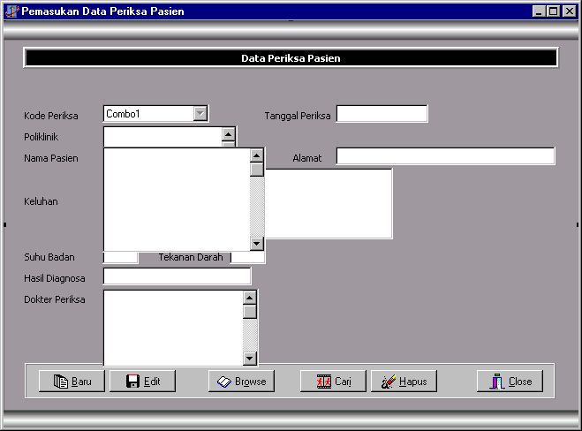
Gambar 3.6. Perancangan masukan data periksa pasien
- Perancangan masukan data Resep Obat Pasien digunakan untuk memasukkan data-data Resep obat yang dibutuhkan oleh pasien. Bentuk perancangannya adalah sebagai berikut :
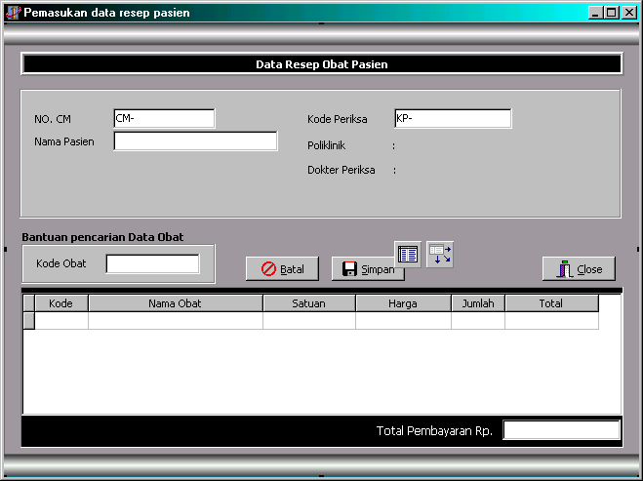
Gambar 3.7. Perancangan masukan resep

- Perancangan masukan data obat digunakan untuk memasukkan data-data Obat yang ada di RSUP Dr. Soeradji Tirtonegoro. Bentuk perancangannya adalah sebagai berikut :
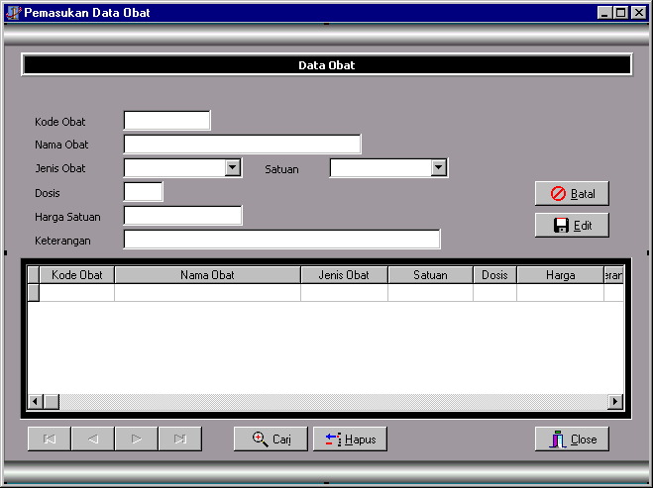

Gambar 3.8. Perancangan pemasukan data obat

3.7 Perancangan Output /Keluaran
Suatu sistem komputer dapat memberikan informasi yang cepat, tepat dan akurat, memerlukan perencanaan keluaran. Perencanaan keluaran yaitu merancang suatu bentuk hasil dari pengolahan data yang ada pada program aplikasi untuk menghasilkan suatu informasi yang merupakan tujuan dari suatu sistem. Untuk perancanaan keluaran Pengolahan data pasien rawat jalan di RSUP Dr. Soeradji Tirtonegoro adalah sebagai berikut :
- Laporan Daftar Poliklinik
Untuk merancang daftar poliklinik ini, data diperoleh dan dibaca dari tabel poliklinik.db. Bentuk perancangan keluaran daftar poliklinik ini adalah sebagai berikut :
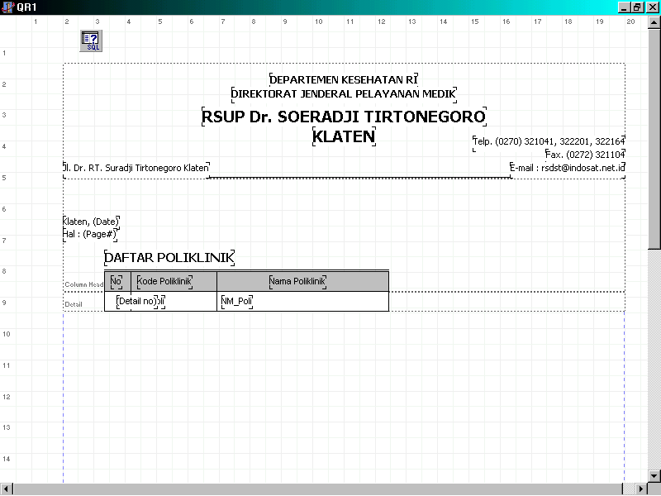
Gambar 3.9. perancangan keluaran daftar poliklinik

- Daftar seluruh dokter
Untuk merancang daftar seluruh dokter ini, data diperoleh dan dibaca dari dokter.db, dan poliklinik.db. Bentuk perancangan keluaran daftar seluruh dokter ini adalah sebagai berikut :
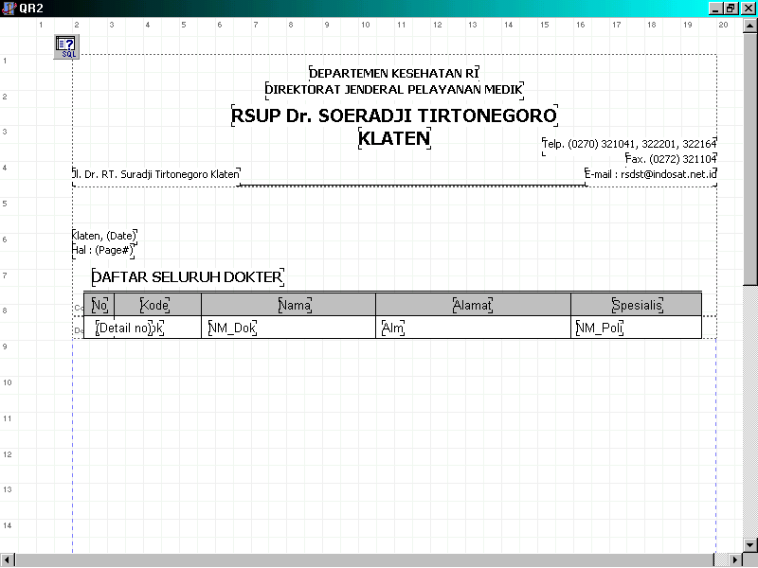
Gambar 3.10. perancangan keluaran daftar seluruh dokter
- Data setiap pasien
Untuk merancang data setiap pasien ini, data diperoleh dan dibaca dari tabel pasien.db. Bentuk perancangan keluaran data setiap pasien ini adalah sebagai berikut :
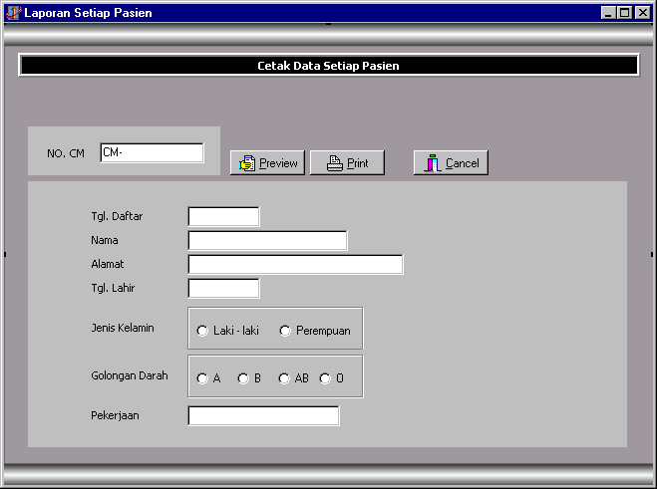
Gambar 3.11. perancangan keluaran data setiap pasien

- Data pasien per periode
Untuk merancang data pasien periode ini, data diperoleh dan dibaca dari tabel pasien.db. Bentuk perancangan keluaran data pasien per periode ini adalah sebagai berikut :
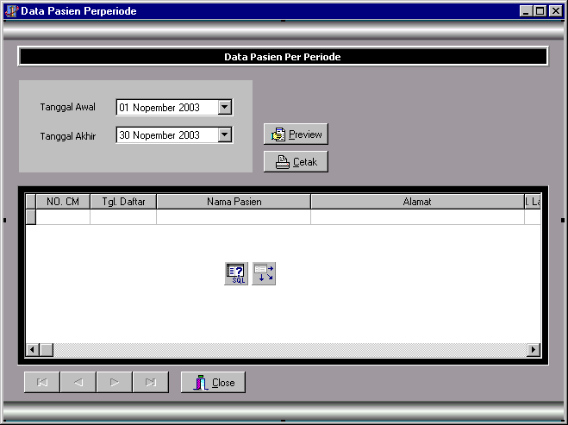

Gambar 3.12. perancangan keluaran daftar pasien per periode

- Data hasil periksa pasien per poliklinik
Untuk merancang data hasil periksa pasien per poliklinik ini, data diperoleh dan dibaca dari tabel poliklinik.db, dokter.db pasien.db, dan periksa.db. Bentuk perancangan keluaran data hasil periksa pasien per poliklinik ini adalah sebagai berikut :

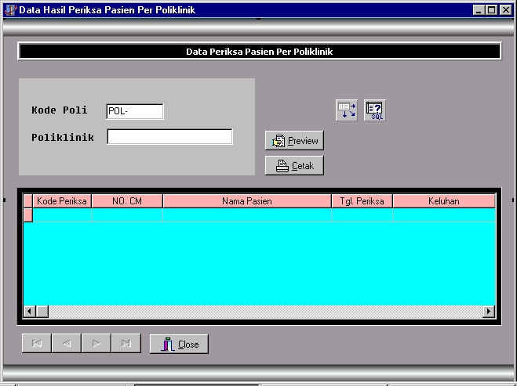
Gambar 3.13 perancangan keluaran data hasil periksa pasien / poliklinik

- Data resep obat hasil periksa / pasien
Untuk merancang data resep obat hasil periksa / pasien ini, data diperoleh dan dibaca dari tabel poliklinik.db, dokter.db pasien.db, periksa.db, dan obat.db. Bentuk perancangan keluaran data resep obat hasil periksa / pasien ini adalah sebagai berikut :

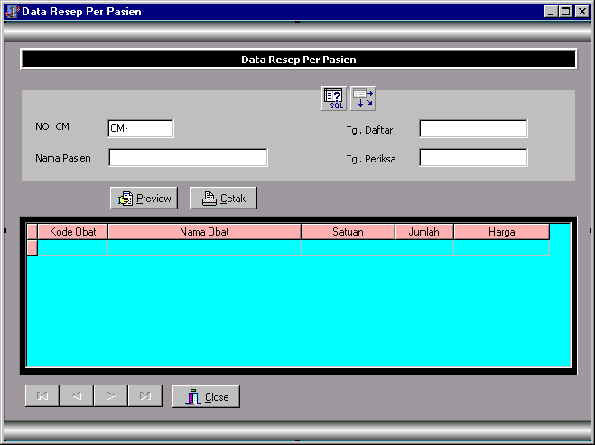

Gambar 3.14 perancangan keluaran daftar resep obat hasil periksa / pasien

- Daftar Obat
Untuk merancang daftar obat ini, data diperoleh dan dibaca dari tabel obat.db. Bentuk perancangan keluaran daftar obat ini adalah sebagai berikut :

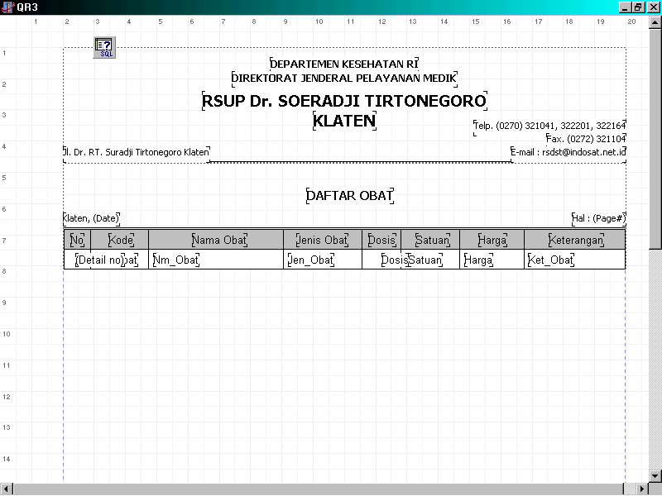
Gambar 3.15 perancangan keluaran daftar obat

BAB IV
PEMBAHASAN DAN IMPLEMENTASI

4.1 Spesifikasi Program
Suatu sistem terdiri dari sejumlah komponen yang saling berinteraksi atau saling bekerja sama membentuk satu kesatuan. Sistem yang baik adalah suatu sistem yang dapat menyajikan suatu informasi yang cepat, tepat dan akurat bagi yang memerlukan informasi tersebut. Program Sistem Pengolahan Data Pasien Rawat Jalan di RSUP Dr. Soeradji Tirtonegoro Klaten ini, dalam pembentukannya menggunakan sebuah unit program yang memiliki beberapa pendukung sub program (unit program). Program merupakan sekumpulan intruksi - intruksi yang saling berkaitan dan bertanggung jawab memproses data masukan (input) yang kemudian menghasilkan keluaran (output) yang berguna bagi pemakai. Dengan demikian pada aplikasi program ini mempunyai tujuan untuk menghasilkan sebuah laporan keluaran yang dapat dipergunakan sebagaimana mestinya.

4.1.1 Program Kendali Utama
Nama program : RSUP_Dr Soeradji.Dpr
Kemampuan program : Program ini berfungsi untuk mengendalikan program-program yang dapat dijalankan dari menu utama ini. Dalam menu utama ini terdapat Menu Start, didalam menu start ini masih terdapat sub menu yang berisikan program yang berguna untuk memasukkan data dan mengkoreksi data. Selain itu juga dapat menjalankan laporan yang terdapat didalamnya. Menu-menu yang terdapat didalamnya adalah sebagai berikut :
- Exit.
- About.
- Help.
- Berkas.
- Laporan.

4.1.2 Program Menu Berkas

Berfungsi untuk memasukan data-data yang diperlukan yang akan dipergunakan pada waktu pendaftaran, dan pemeriksaan Pasien, yang terdiri dari :
- Submenu Poliklinik

Nama program : UPoliklinik.Dfm

Fungsi : Memasukan data Poliklinik.
- Submenu Dokter
Nama program : UDokter.Dfm
Fungsi : Memasukan data Dokter.
- Submenu Pasien

Nama program : UPasien.Dfm

Fungsi : Memasukkan data Pasien.
- Submenu Periksa

Nama program : UPeriksa.Dfm
Fungsi : Memasukkan data Periksa.
- Submenu Resep

Nama program : UResep.Dfm
Fungsi : Memasukkan data Resep Pasien.
- Submenu Obat

Nama program : UObat.Dfm
Fungsi : Memasukkan data Obat.

4.1.3 Program Menu Laporan
Fungsinya untuk membuat laporan - laporan yang dibuat berdasarkan pendaftaran dan pemeriksaan Pasien, yang terdiri dari :
- Laporan Daftar Poliklinik

Nama program : LPoliklinik.Dfm

Fungsi : Menampilkan dan mencetak laporan daftar poliklinik.
- Laporan Data Seluruh Dokter
Nama program : LDokter.Dfm
Fungsi : Menampilkan dan mencetak laporan daftar seluruh dokter.
- Laporan Data Setiap Pasien
Nama program : USetPasien.Dfm
Fungsi : Menampilkan dan mencetak laporan data setiap pasien
- Laporan Data Pasien Per Periode
Nama program : UPasienPerPeriode.Dfm
Fungsi : Menampilkan dan mencetak laporan daftar pasien per periode.
- Laporan Data Hasil Periksa Pasien Per Poliklinik
Nama program : UPerSetPasien.Dfm
Fungsi : Menampilkan dan mencetak laporan data hasil periksa pasien per poliklinik.
- Laporan Resep Obat Hasil Periksa Per Pasien
Nama program : UResepPasien.Dfm
Fungsi : Menampilkan dan mencetak data resep obat hasil periksa per pasien.
- Laporan Data Obat
Nama program : LObat.Dfm
Fungsi : Menampilkan dan mencetak Data Obat.

4.2 Pelaksanaan Program
4.2.1 Menjalankan Program Kendali Utama
Untuk menjalankan program kendali utama, terdapat dua cara yaitu sebagai berikut :
- Cara yang pertama dari Program Delphi.
Untuk Menjalankan program ini pada Delphi dapat dilakukan dengan cara membuka file RSUP_Dr.dpr, kemudian di lakukan proses Run.
- Cara yang kedua dijalankan tanpa mengoperasikan Visual Delphi.
Cara ini langsung dilakukan dengan cara menjalankan file RSU_Dr.Exe.
Bila program tersebut berhasil dijalankan, maka dilayar akan tampak tampilan sebagai berikut :
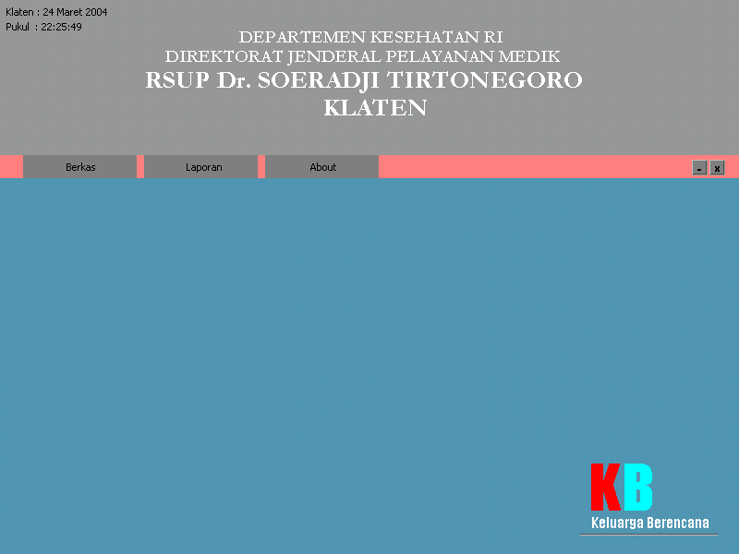
Gambar 4.1 Tampilan Utama
Dari tampilan utama tersebut terdapat menu berkas, laporan dan about. Untuk menampilkan menu-menu tersebut klik tombol berkas, laporan dan about maka akan terlihat menu-menu tersebut seperti terlihat pada gambar 4.2
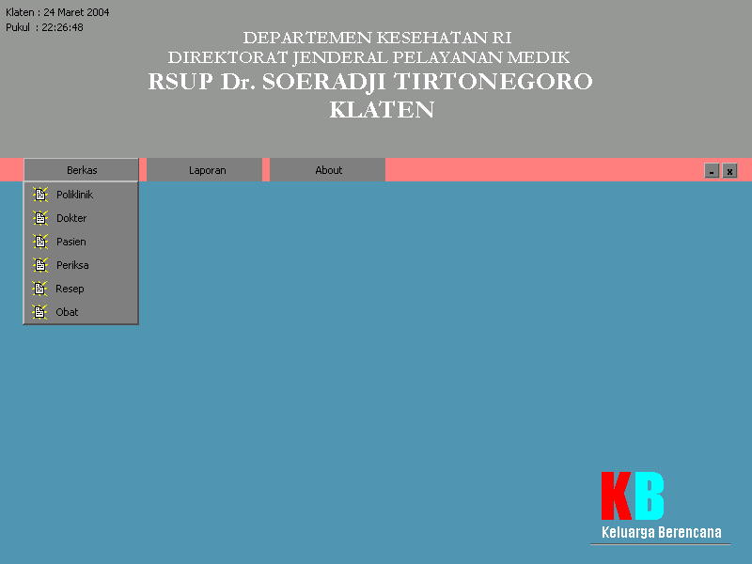
Gambar 4.2 Tampilan Menu Start

4.2.2 Menu Exit / Close
Menu Exit ini fungsinya untuk keluar dari applikasi, sebelum mengakhiri aplikasi ini akan ditanyakan apakah aplikasi ini akan ditutup ?
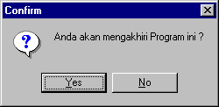
Gambar 4.3 Tampilan konfirmati Yes / No

Jika ingin mengakhiri tekan “ Yes” dan untuk membatalkan tekan tombol “No”.
4.2.3 Menu About
Menu About ini berisi informasi tentang program dan hak cipta. Tampilan menu about dapat dilihat sebagai berikut :
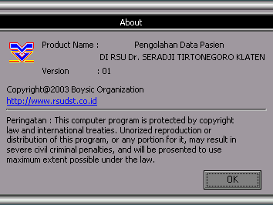
Gambar 4.4 Tampilan menu about

4.2.4 Menu Berkas
Pilihan menu berkas pada menu start akan ditampilkan beberapa submenu berkas yang tampak pada gambar berikut :
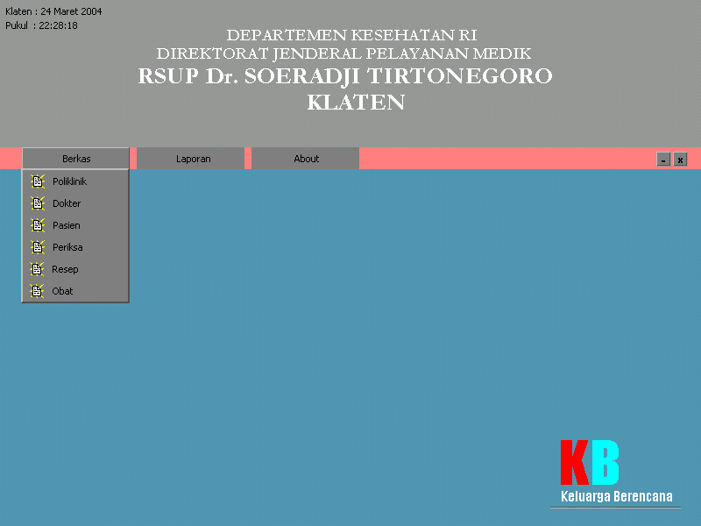
Gambar 4.5 Tampilan submenu berkas pada menu

Menu ini berisikan tentang pengorganisasian menu Berkas, didalam menu berkas ini masih terdapat submenu - submenu yang bagian dari menu berkas. Submenu - submenu ini fungsinya adalah untuk melakukan penambahan data, perubahan data serta menghapus data pada setiap berkas yang ada, diantaranya berkas data poliklinik, data dokter, data pasien, data periksa, data resep dan data obat.

Submenu Poliklinik
Submenu ini digunakan untuk melakukan penambahan data, dan mengedit data. Untuk menjalankan submenu poliklinik langkahnya, klik tombol menu start, pilih menu berkas kemudian pilih submenu poliklinik, sehingga akan ditampilkan berkas poliklinik sebagai berikut :
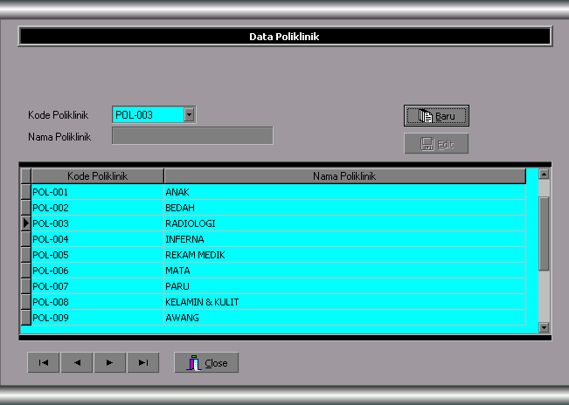

Gambar 4.6 Tampilan Pemasukan Data Poliklinik

Pada proses pemasukan data poliklinik, kode poliklinik akan diisi oleh sistem secara otomatis. Untuk melakukan penambahan data pemilik tekan tombol Baru, fokus kontrol akan beralih ke isian nama poliklinik. Untuk menyimpan data pilih tombol Simpan, sedangkan untuk membatalkan pilih tombol Batal.
Kadangkala saat pengisian data terjadi kelalaian dalam pengisian data sehingga data tidak sesuai dengan yang dibutuhkan sehingga data tersebut perlu diubah kembali, untuk melakukan perubahan data terlebih dulu dicari data yang akan diubah dengan cara klik combo pada kode poliklinik, kemudian cari kode poliklinik yang diinginkan. Selanjutnya jika ingin dilakukan perubahan pilih tombol Edit dan lakukan penyimpanan kembali dengan memilih tombol Simpan.

Submenu Dokter
Submenu ini digunakan untuk melakukan menambah, mengedit, dan menghapus data pada berkasa dokter. Untuk menjalankan submenu dokter langkahnya, klik tombol menu start, pilih menu berkas kemudian pilih submenu dokter, sehingga akan ditampilkan berkas dokter sebagai berikut :
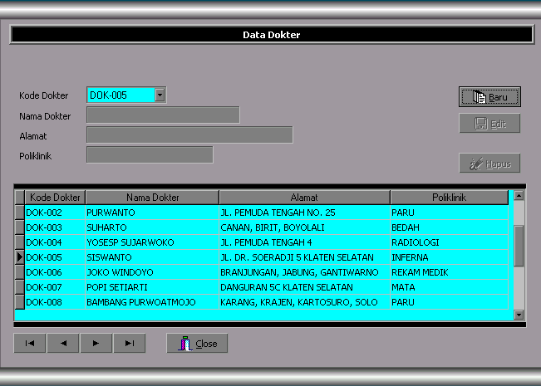
Gambar 4.7 Tampilan Memasukan Data Dokter

Pada proses pemasukan data Dokter, kode dokter akan diisi oleh sistem secara otomatis. Untuk melakukan penambahan data pemilik tekan tombol Baru, fokus kontrol akan beralih ke isian nama dokter. Untuk menyimpan data pilih tombol Simpan, sedangkan untuk membatalkan pilih tombol Batal.
Untuk mengedit data terlebih dulu dicari data yang akan diubah dengan cara klik combo pada kode dokter, kemudian cari kode pemilik yang diinginkan. Selanjutnya jika ingin dilakukan perubahan pilih tombol Edit dan lakukan penyimpanan kembali dengan memilih tombol Simpan.
Untuk menghapus data dokter, tentukan data dokter yang akan dihapus, kemudian tekan tombol Hapus. Tampilan pesan untuk menghapus data dokter sebagai berikut :
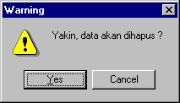
Gambar 4.8 Tampilan pesan tombol hapus data dokter

Jika data akan dihapus pilih tombol “Yes” dan untuk membatalkan pilih tombol “Cancel”.
Submenu Pasien
Submenu ini digunakan untuk penambahan data, mengedit data, pencarian data, menghapus data Pasien lama maupun pasien baru. Untuk menjalankan submenu pasien ini langkahnya, klik tombol menu start, pilih menu berkas kemudian pilih submenu pasien, sehingga akan ditampilkan berkas pasien sebagai berikut :
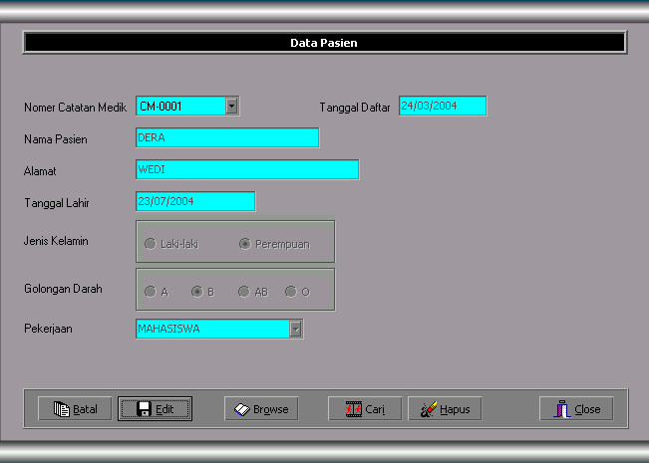
Gambar 4.9 Tampilan Memasukan Data Pasien
Proses penambahan data di awali dengan menekan tombol Baru. Untuk menyimpan pilih tombol Simpan dan untuk membatalkan pilih tombol Batal. Untuk melakukan perubahan data tentukan dulu nomer catatan medik pasien yang akan diubah dengan melakukan pencarian.
Untuk melakukan pencarian data pasien pilih tombol Cari, akan ditampilkan form pencarian sebagai berikut :

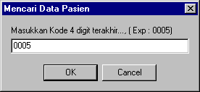

Gambar 4.10 Tampilan pencarian data pasien
Masukkan nomer catatan medik dengan 4 digit terakhir, kemudian tekan tombol OK jika ingin melakukan pencarian atau tekan cancel untuk membatalkan pencarian, jika tombol OK dipilih proses pencarian akan dilakukan jika ketemu akan menampilkan konfirmasi data akan dipanggil atau tidak, sebagai berikut :
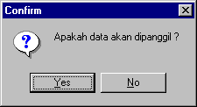
Gambar 4.11 Tampilan konfirmasi

Jika data akan dipanggil pilih “Yes”, jika tidak pilih “No”. kemudian tekan tombol edit, dan lakukan penyimpanan ulang dengan memilih tombol simpan.
Dan bilamana data yang dicari tidak ditemukan pesan informasi akan muncul sebagai berikut :
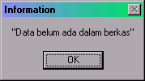
Gambar 4.12 Tampilan pesan Informasi
Untuk melihat data pasien yang ada dalam berkas dapat dilakukan dengan memilih tombol Browse, format tampilan browse data pasien sebagai berikut :

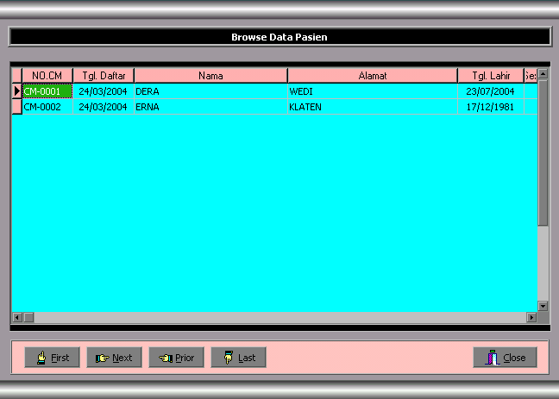

Gambar 4.13 Tampilan Browse Data Pasien

Untuk menghapus data pasien, tentukan data pasien yang akan dihapus, kemudian tekan tombol Hapus. Tampilan pesan untuk menghapus data pasien sebagai berikut :
Gambar 4.14 Tampilan pesan tombol hapus data pasien

Jika data akan dihapus pilih tombol “Yes” dan untuk membatalkan pilih tombol “Cancel”.

Submenu Periksa
Submenu ini digunakan untuk melakukan proses untuk megolah data periksa pasien. Untuk menjalankan submenu transaksi ini langkahnya, klik tombol menu start, pilih menu berkas kemudian pilih submenu periksa, sehingga akan ditampilkan berkas periksa sebagai berikut :

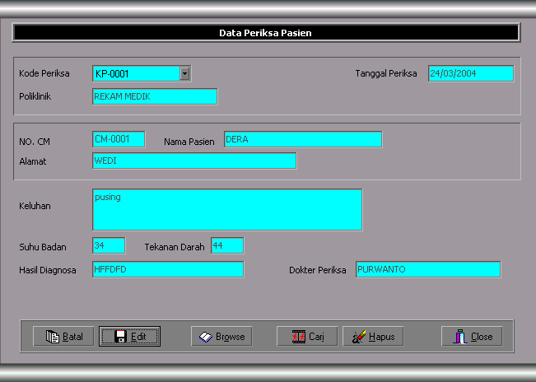

Gambar 4.15 Tampilan Memasukan Data Periksa

Pada proses pemasukan data periksa, diawali dengan menekan tombol Baru, kode periksa ditampilkan secara otomatis, kemudian dipilih poliklinik mana pasien tersebut diperiksa, kemudian masukkan data pasien dan lanjutkan dengan mengisi data hasil periksa oleh dokter yang telah memeriksa pasien yang bersangkutan. Setelah semua data yang dibutuhkan telah didata maka untuk menyimpan data pilih tombol Simpan dan untuk membatalkan penyimpanan pilih tombol Batal.
Untuk melihat data periksa dapat dilakukan dengan memilih tombol Browse, maka akan ditampilkan format untuk Browse data Periksa adalah sebagai berikut :
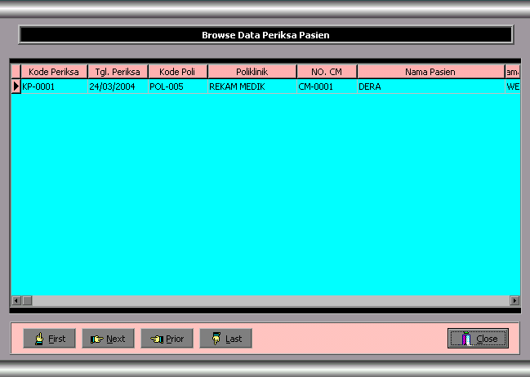

Gambar 4.16 Tampilan Browse Data Periksa

Untuk melakukan pencarian data Periksa Pasien dapat memilih tombol Cari, akan ditampilkan form pencarian sebagai berikut :

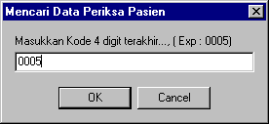

Gambar 4.17 Tampilan form pencarian data periksa pasien

Masukkan Kode Periksa dengan 4 digit terakhir kemudian tekan tombol OK jika ingin melakukan pencarian atau tekan Cancel untuk membatalkan pencarian, maka kemudian jika tombol OK dipilih proses pencarian akan dilakukan jika ketemu akan menampilkan konfirmasi apakah data akan ditampilkan atau tidak, sebagai berikut :
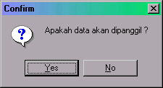
Gambar 4.18 Tampilan konfirmasi

Jika data akan dipanggil pilih “Yes”, jika tidak pilih “No”. Dan bilamana proses pencarian tidak ketemu akan ditampilkan pesan sebagai berikut :

Gambar 4.19 Tampilan pesan Informasi
Untuk menghapus data hasil periksa pasien, tentukan nomer periksa pasien yang akan dihapus, kemudian tekan tombol Hapus. Tampilan pesan untuk menghapus data hasil periksa pasien sebagai berikut :
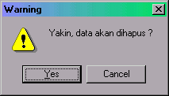
Gambar 4.20 Tampilan Pertanyaan Hapus / Tidak

Jika ingin menghapus tekan “ Yes” dan untuk membatalkan pilih tombol “Cancel”.

Submenu Resep Pasien
Untuk submenu data Resep pasien akan dibahas cara pemasukan data resep obat yang akan diberikan kepada pasien yang telah diperiksa setiap pasiennya. Tampilan berkas resep obat dapat dilihat sebagai berikut:
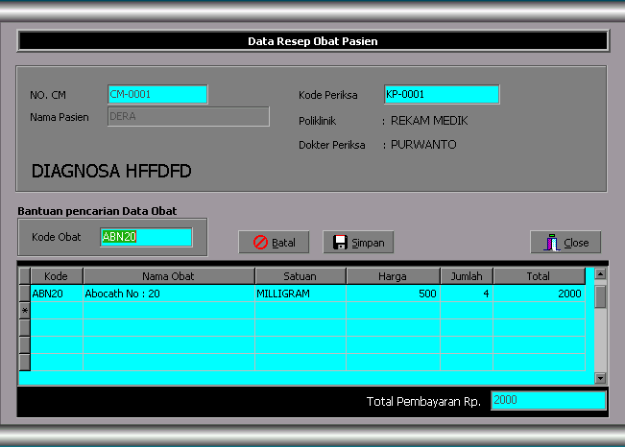
Gambar 4.21 Tampilan Resep Obat Pasien

Proses pemasukan data dilakukan dengann menentukan terlebih dahulu kode urut periksa pasien saat pasien tersebut diperiksa, kemudian tekan enter maka data pasien yang bersangkutan akan ditampilkan, jika nomer urut kode periksa belum masuk catatan maka program akan menampilkan pesan sebagai berikut :

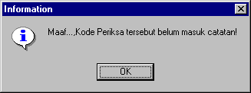
Gambar 4.22 Tampilan informasi pesan resep obat

Untuk menyimpan data pilih tombol Simpan dan untuk membatalkan menyimpan pilih tombol Batal.

Submenu Obat
Untuk submenu data Obat digunakan untuk merekam data obat-obatan yang ada di RSUP Dr. Soeradji Tirtonegoro. Tampilan berkas Obat dapat dilihat sebagai berikut:
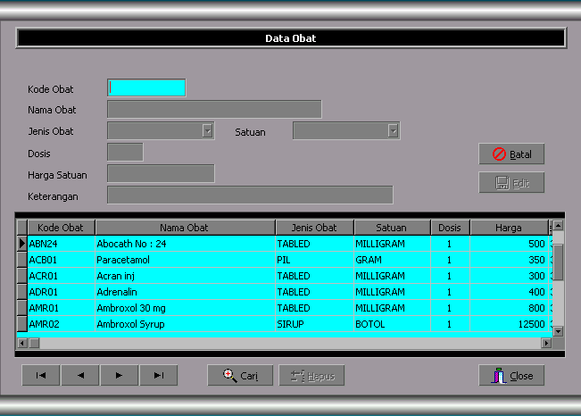
Gambar 4.23 Tampilan memasukan data obat
4.2.5 Menu Laporan
Pilihan menu laporan pada menu utama akan ditampilkan beberapa submenu laporan yang tampak pada gambar berikut :

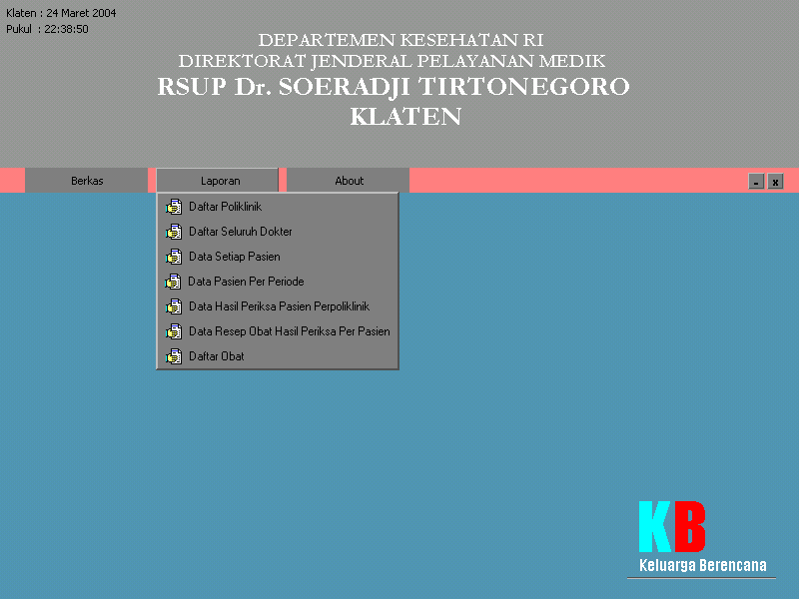

Gambar 4.24 Tampilan Laporan

Dari tampilan menu laporan diatas terdapat beberapa pilihan atau submenu-submenu laporan yaitu Daftar Poliklinik, Daftar seluruh Dokter, laporan Data setiap Pasien, Daftar Pasien Per Periode, Laporan Hasil Periksa Pasien Per Poliklinik, Laporan Data Resep Obat hasil Periksa Per Pasien, Daftar Obat.

Daftar Poliklinik
Laporan ini digunakan untuk menampilkan dan mencetak daftar Poliklinik. Ketika mengklik laporan Daftar Poliklinik akan langsung tampil laporan dari daftar Poliklinik yang ada.
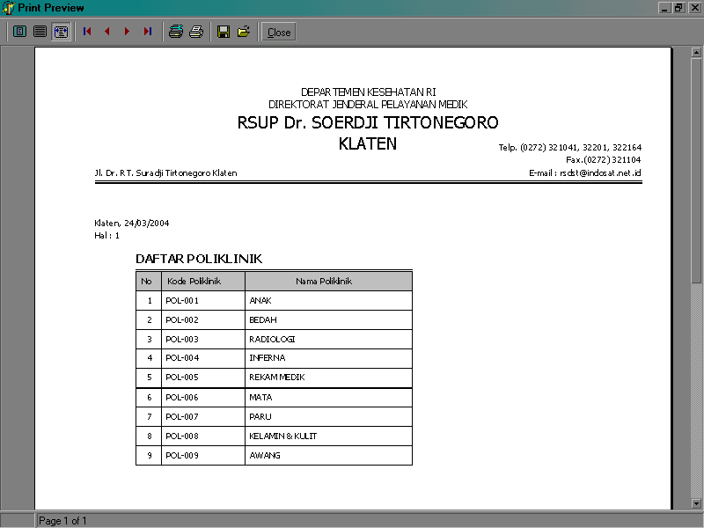
Gambar 4.25 Tampilan daftar poliklinik

Jika ingin mencetak laporan tekan tombol Print ada bagian header laporan. Dan bila ingin keluar dari laporan ini tekan Close.

Daftar Seluruh Dokter
Laporan ini digunakan untuk menampilkan dan mencetak Daftar seluruh Dokter yang terdaftar. Ketika mengklik Laporan Daftar Dokter akan langsung tampil laporan dari daftar Dokter yang ada.
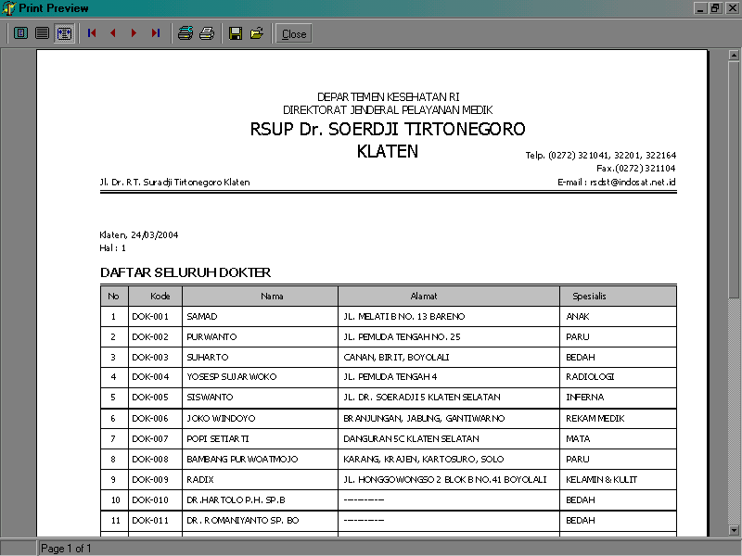
Gambar 4.26 Tampilan daftar seluruh dokter

Jika ingin mencetak laporan tekan tombol Print Pada bagian atas laporan. Untuk keluar dari submenu ini tekan tombol Close.

Laporan Data Setiap Pasien
Laporan ini di gunakan untuk menampilkan dan mencetak data Setiap Pasien Tampilannya adalah sebagai berikut :

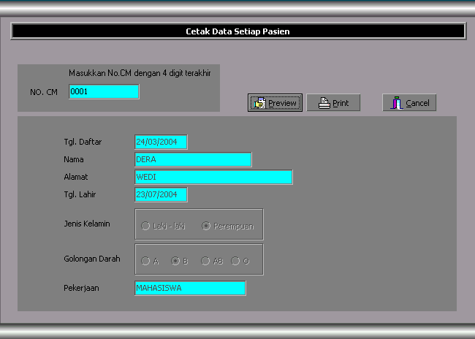

Gambar 4.27 Tampilan laporan data setiap pasien

Untuk menampilkan data setiap pasien ke monitor tentukan dahulu nomer catatan medik pasien yang akan dilaporkan diakhiri dengan menekan tombol Enter, jika data ada dalam berkas akan ditampilkan dan konfirmasi data akan dicetak sebagai berikut :
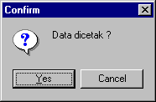
Gambar 4.28 Tampilan konfirmasi cetak data setiap pasien

Jika ingin di cetak pilih “ Yes” jika tidak pilih tombol “No”.

Laporan Data Pasien Per Periode
Laporan ini digunakan untuk menampilkan dan mencetak data Pasien selama periode tertentu. Tampilannya adalah sebagai berikut :
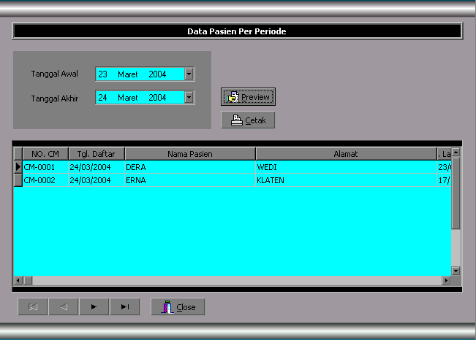
Gambar 4.29 Tampilan Laporan Data Pasien Per Periode

Untuk menampilkan Data Pasien Per Periode ke monitor tentukan dahulu diisi tanggal awal dan tanggal akhir dari periode yang akan ditampilkan, kemudian tekan tombol Preview dan jika ingin mencetak laporan tekan tombol Cetak. Untuk keluar dari submenu ini tekan tombol Close.

5. Laporan Data Hasil Periksa Pasien Per Poliklinik
Laporan ini di gunakan untuk menampilkan dan mencetak Data Hasil Periksa Pasien Per Poliklinik. Tampilannya adalah sebagai berikut :
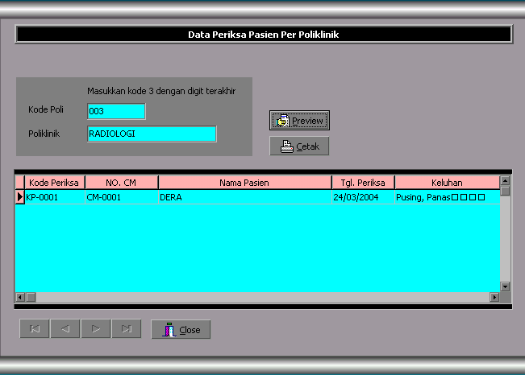
Gambar 4.30 Tampilan Laporan Hasil Periksa Pasien Per Poliklinik

Untuk menampilkan Data Hasil Periksa kemonitor isikan kode poliklinik dengan 3 digit diakhiri dengan menekan tombol Enter, jika data Periksa pasien ada dalam berkas maka akan ditampilkan jika tidak permintaan akan ditolak, untuk melihat tekan tombol Preview dan jika ingin mencetak laporan tekan tombol Cetak. Untuk keluar dari submenu ini tekan tombol Close.

Laporan Data Resep Obat Per Pasien
Laporan ini di gunakan untuk menampilkan dan mencetak Data Resep Obat Hasil Periksa Per Pasien. Tampilannya adalah sebagai berikut :
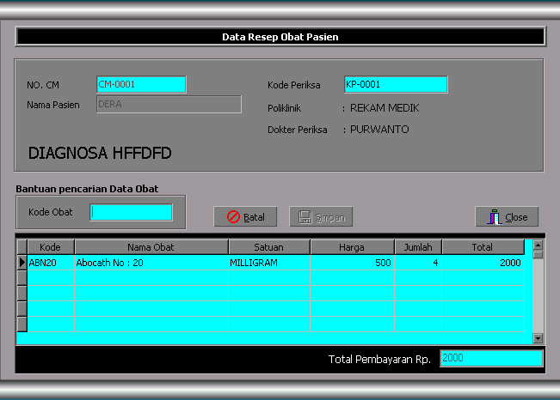
Gambar 4.31 Tampilan laporan data resep obat hasil diagnosa per pasien

Untuk menampilkan data resep obat hasil diagnosa per pasien ke monitor isikan kode kode periksa pasien dengan 4 digit diakhiri dengan menekan tombol Enter, jika data pasien ditemukan dan sudah diperiksa serta resep telah diproses maka data obat akan ditampilkan, tetapi jika resep obat pasien belum diproses atau nomer catatan pasien tersebut belum terdaftar ataupun pasien tersebut sudah terdaftar tetapi belum diperiksa maka sistem akan menolak dengan memberi komentar. Untuk melihat data resep obat tekan tombol Preview dan jika ingin mencetak laporan tekan tombol Print. Untuk keluar dari submenu ini tekan tombol Close.

Laporan Daftat Obat
Laporan ini di gunakan untuk menampilkan dan mencetak Daftar Obat yang ada di RSUP Dr. Soeradji Tirtonegoro. Tampilannya adalah sebagai berikut :
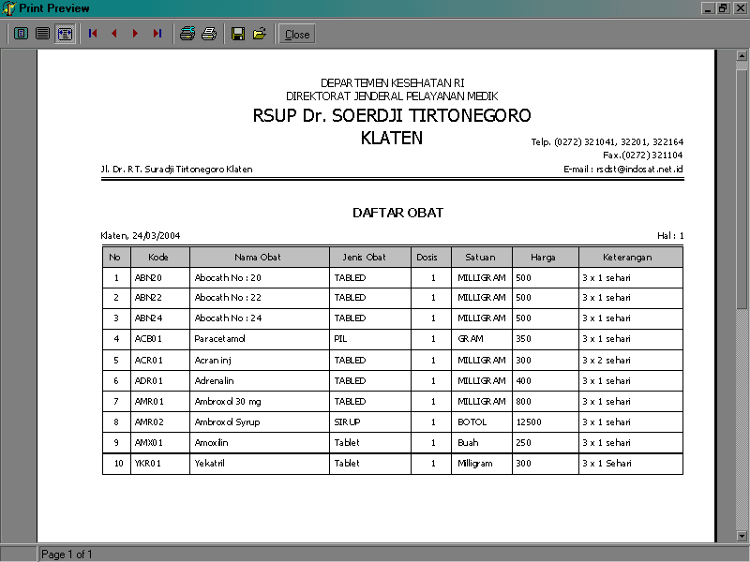
Gambar 4.32 Tampilan laporan daftar obat

BAB V
PENUTUP

5.1 Kesimpulan
Setelah dijelaskan pada bab-bab sebelumnya, maka dapat diambil kesimpulan mengenai Pengolahan Data Pasien Rawat Jalan di RSUP Dr. Soeradji Tirtonegoro Klaten yaitu:
- Dengan Pengolahan Data ini dapat membantu para karyawan dalam pembuatan laporan-laporan yang dibutuhkan oleh RSUP Dr. Soeradji Tirtonegoro Klaten.
- Proses pengolahan data yang diberikan kepada pasien dapat dilakukan dengan cepat, tepat dan akurat sehingga dapat diambil tindakan atau langkah-langkah yang diperlukan untuk memenuhi kebutuhan kepuasan pasien.
- Ditinjau dari segi waktu dan tenaga akan lebih efisien bila menggunakan program komputer ini sebagai alat bantu dalam menangani masalah penanganan data-data yang terkait.

5.2 Saran-saran
Adapun saran-saran yang dapat diberikan untuk penyempurnaan sistem yang dibuat adalah :
- Perlu adanya pengembangan dari sistem yang telah dibuat menjadi sistem pengolahan baru yang lebih baik yaitu dengan menambah tabel pengiriman pasien untuk rawat inap, sehingga pasien yang perlu mendapatkan perawatan yang lebih lanjut dapat langsung masuk dalam daftar pasien rawat inap.
- Dalam Pengolahan Data Pasien Rawat Jalan di RSUP Dr. Soeradji Tirtonegoro masih banyak laporan-laporan yang belum masuk yang diperlukan oleh RSUP Dr. Soeradji Tirtonegoro, misalnya yaitu laporan data pasien berdasarkan wilayah atau asal, dan laporan data pasien berdasarkan penyakit yang diderita.
- Dalam Pengolahan Data ini masih diperlukan pembuatan form untuk memasukkan data–data Penyakit, obat untuk tabel penyakit.
- Sebaiknya dibuat desain database dan desain struktur program semua unit di RSUP Dr. Soeradji Tirtonegoro sehingga semua data dapat diintegrasikan satu sama lain sehingga pengolahan data pasien di semua unit pelayanan menjadi lebih mudah dan akurat.
- Sistem ini masih dapat dikembangkan seperti penyediaan laporan-laporan dalam bentuk grafik.
- Sistem ini juga masih dapat dikembangkan dalam bentuk jaringan komputer (LAN).
DAFTAR PUSTAKA

Abdul Kadir dan Terra Christien, 1996, Panduan Pemakaian Interaktif dan Pemrograman Delphi, Penerbit ANDI OFFSET YOGYAKARTA,

Inge Martina Ir., 1998, Seri Aplikasi Pemrograman Database Menggunakan Delphi, Penerbit ELEX MEDIA KOMPUTINDO JAKARTA,

Inge Martina Ir., 2000, 36 Jam Belajar Komputer DELPHI 5.0, Penerbit ELEX MEDIA KOMPUTINDO JAKARTA,

Inge Martina Ir., 2002, Pemrograman Internet dengan Delphi, Penerbit ELEX MEDIA KOMPUTINDO JAKARTA.

M. Agus J.Alam 2003, Membuat Program Aplikasi Menggunakan Delphi 6 dan Delphi 7, Penerbit PT ELEX MEDIA KOMPUTINDO

Ardiyansyah 2002, Membangun Sistem Komputerisasi Laboratorium Menggunakan Delphi, Penerbit PT ELEX MEDIA KOMPUTINDO

